
Об утверждении регламентов государственных услуг
Утративший силу
Постановление акимата Костанайской области от 31 июля 2014 года № 368. Зарегистрировано Департаментом юстиции Костанайской области 3 сентября 2014 года № 5060. Утратило силу постановлением акимата Костанайской области от 16 ноября 2015 года № 482
Сноска. Утратило силу постановлением акимата Костанайской области от 16.11.2015 № 482 (вводится в действие со дня его подписания).
В соответствии с Законом Республики Казахстан от 3 июля 2014 года "О физической культуре и спорте" и постановлением Правительства Республики Казахстан от 19 февраля 2014 года № 118 "Об утверждении стандартов государственных услуг в сфере физической культуры и спорта, оказываемых Агентством Республики Казахстан по делам спорта и физической культуры, местными исполнительными органами в сфере физической культуры и спорта и о внесении изменений в некоторые решения Правительства Республики Казахстан" акимат Костанайской области ПОСТАНОВЛЯЕТ:
1.Утвердить прилагаемые регламенты государственных услуг:
1) "Присвоение спортивных разрядов и категорий: кандидат в мастера спорта первый спортивный разряд, тренер высшего и среднего уровня квалификации первой категории, инструктор-спортсмен высшего уровня квалификации первой категории, методист высшего и среднего уровня квалификации первой категории, судья по спорту первой категории";
2) "Присвоение спортивных разрядов и категорий: второй и третий, первый, второй и третий юношеские, тренер высшего и среднего уровня квалификации второй категории, инструктор-спортсмен высшего уровня квалификации второй категории, методист высшего и среднего уровня квалификации второй категории, судья по спорту".
2. Настоящее постановление вводится в действие по истечении десяти календарных дней после дня его первого официального опубликования.
Аким области Н. Садуакасов
Утвержден
постановлением акимата
от 31 июля 2014 года
№ 368
Регламент государственной услуги
"Присвоение спортивных разрядов и категорий:
кандидат в мастера спорта первый спортивный разряд,
тренер высшего и среднего уровня квалификации первой категории,
инструктор-спортсмен высшего уровня квалификации первой
категории, методист высшего и среднего уровня
квалификации первой категории, судья
по спорту первой категории"
1. Общие положения
1. Государственная услуга "Присвоение спортивных разрядов и категорий: кандидат в мастера спорта первый спортивный разряд, тренер высшего и среднего уровня квалификации первой категории, инструктор-спортсмен высшего уровня квалификации первой категории, методист высшего и среднего уровня квалификации первой категории, судья по спорту первой категории" (далее – государственная услуга) оказывается местным исполнительным органом области (государственное учреждение "Управление физической культуры и спорта акимата Костанайской области") (далее – услугодатель).
Прием документов и выдача результатов оказания государственной услуги осуществляются через филиал Республиканского государственного предприятия "Центр обслуживания населения" по Костанайской области и его отделы городов и районов (далее – ЦОН).
2. Форма оказываемой государственной услуги – бумажная.
3. Результат государственной услуги – выписка из приказа о присвоении спортивного звания, о присвоении категории тренерам, методистам, инструкторам-спортсменам, о присвоении судейской категории по спорту (далее - выписка из приказа).
Форма предоставления результата оказания государственной услуги: бумажная.
2. Описание порядка действий структурных
подразделений (работников) услугодателя в процессе
оказания государственной услуги
4. Основанием для начала процедуры (действия) по оказанию государственной услуги является обращение услугополучателя в ЦОН с предоставлением соответствующих документов, указанных в пункте 9 Стандарта (далее – пакет документов) государственной услуги "Присвоение спортивных разрядов и категорий: кандидат в мастера спорта первый спортивный разряд, тренер высшего и среднего уровня квалификации первой категории, инструктор-спортсмен высшего уровня квалификации первой категории, методист высшего и среднего уровня квалификации первой категории, судья по спорту первой категории", утвержденного постановлением Правительства Республики Казахстан от 19 февраля 2014 года № 118 "Об утверждении стандартов государственных услуг в сфере физической культуры и спорта, оказываемых Агентством Республики Казахстан по делам спорта и физической культуры, местными исполнительными органами в сфере физической культуры и спорта и о внесении изменений в некоторые решения Правительства Республики Казахстан" (далее – Стандарт).
5. Содержание каждой процедуры (действия), входящей в состав процесса оказания государственной услуги, длительность его выполнения:
1) сотрудник услугодателя осуществляет прием пакета документов, их регистрацию и отмечает в реестре передаваемых документов получение документов. Передает пакет документов руководителю услугодателя для наложения визы – 2 часа.
Результат - отметка о получении, регистрации пакета документов;
2) руководитель услугодателя определяет ответственного исполнителя, налагает соответствующую визу - 1 календарный день.
Результат - виза руководителя услугодателя;
3) ответственный исполнитель услугодателя изучает пакет документов на соответствие предъявляемым требованиям и подготавливает проект выписки из приказа - 26 календарных дней.
Результат - проект выписки из приказа;
4) руководитель услугодателя подписывает выписку из приказа - 1 календарный день.
Результат - подписанная выписка из приказа;
5) сотрудник услугодателя передает выписку из приказа в ЦОН через курьерскую службу или уполномоченную на это связь – 1 календарный день.
Результат – передача выписки из приказа в ЦОН.
3. Описание порядка взаимодействия структурных
подразделении (работников) услугодателя в процессе
оказания государственной услуги
6. В процессе оказания государственной услуги участвуют:
1) сотрудник услугодателя;
2) руководитель услугодателя;
3) ответственный исполнитель услугодателя.
7. Описание последовательности процедур (действий) между структурными подразделениями (работниками), длительность каждой процедуры (действия):
1) сотрудник услугодателя после осуществления приема пакета документов и их регистрации, передает пакет документов руководителю услугодателя для наложения визы – 2 часа;
2) руководитель услугодателя ознакамливается с пакетом документов и передает их с соответствующей визой ответственному исполнителю услугодателя - 1 календарный день;
3) отвественный исполнитель услугодателя изучает пакет документов, подготавливает проект выписки из приказа и передает руководителю услугодателя для принятия решения - 26 календарных дней;
4) руководитель услугодателя принимает соответствующее решение, подписывает выписку из приказа - 1 календарный день;
5) сотрудник услугодателя передает выписку из приказа в ЦОН через курьерскую службу или уполномоченную на это связь – 1 календарный день.
Блок-схема прохождения каждого действия (процедуры) с указанием длительности каждой процедуры (действия) указана в приложении 1 к настоящему регламенту.
4. Описание порядка взаимодействия с центром
обслуживания населения и (или) иными услугодателями,
а также порядка использования информационных систем
в процессе оказания государственной услуги
8. Описание порядка обращения в ЦОН, длительность обработки запроса услугодателя:
1) услугополучатель для получения государственной услуги обращается в ЦОН;
2) работник ЦОНа проверяет полноту пакета документов - 5 минут;
В случае представления услугополучателем неполного пакета документов, работник ЦОНа отказывает в приеме заявления и выдает расписку об отказе в приеме документов по форме, согласно приложению 5 к Стандарту;
При предоставлении полного пакета документов, работник ЦОНа регистрирует заявление в информационной системе "Интегрированная информационная система для Центров обслуживания населения" (далее – ИИС ЦОН) и выдает услугополучателю расписку о приеме соответствующих документов с указанием:
номера и даты приема запроса;
вида запрашиваемой государственной услуги;
количества и названия приложенных документов;
даты (времени) и места выдачи документов;
фамилии, имени, отчества (в случае наличия) работника ЦОНа, принявшего пакет документов;
фамилии, имени, отчества (в случае наличия) услугополучателя, фамилии, имени, отчества (в случае наличия) представителя услугополучателя, и их контактные телефоны – 5 минут.
3) работник ЦОНа получает письменное согласие услугополучателя на использование сведений, составляющих охраняемую законом тайну, содержащихся в информационных системах, если иное не предусмотрено законами Республики Казахстан - 5 минут;
4) работник ЦОНа формирует пакет документов и направляет его услугодателю через курьерскую или иную уполномоченную на это связь - 1 календарный день;
5) Услугодатель подготавливает выписку из приказа и передает ее через курьерскую или иную уполномоченную на это связь – 28 календарных дней;
6) работник ЦОНа в срок, указанный в расписке о приеме соответствующих документов, выдает выписку из приказа услугополучателю - 15 минут.
9. Прием и выдача выписки из приказа осуществляется в порядке "электронной" очереди, без ускоренного обслуживания, возможно бронирование электронной очереди посредством веб-портала "электронного правительства".
Выдача выписки из приказа услугополучателю осуществляется работником ЦОН на основании расписки, в указанный в ней срок, при предъявлении документа, удостоверяющего личность или доверенности.
Диаграмма функционального взаимодействия при оказании государственной услуги через Центр обслуживания населения указана в приложении 2 к настоящему регламенту.
Справочник бизнес–процессов оказания государственной услуги отражен в приложении 3 к настоящему регламенту.
Приложение 1 к регламенту государственной
услуги "Присвоение спортивных разрядов и категорий:
кандидат в мастера спорта первый спортивный разряд,
тренер высшего и среднего уровня квалификации первой
категории, инструктор-спортсмен высшего уровня
квалификации первой категории, методист высшего
и среднего уровня квалификации первой категории,
судья по спорту первой категории"
Блок-схема прохождения каждого действия (процедуры)
с указанием длительности каждой процедуры (действия)
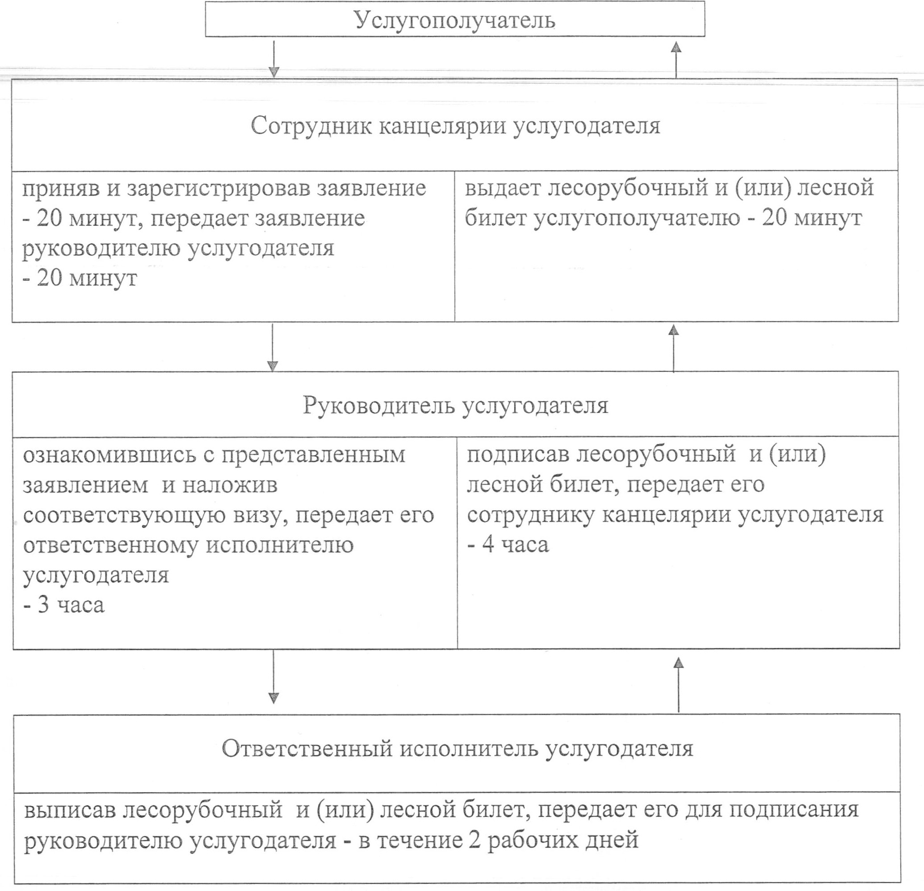
Приложение 2 к регламенту государственной
услуги "Присвоение спортивных разрядов и категорий:
кандидат в мастера спорта первый спортивный разряд,
тренер высшего и среднего уровня квалификации первой
категории, инструктор-спортсмен высшего уровня
квалификации первой категории, методист высшего
и среднего уровня квалификации первой категории,
судья по спорту первой категории"
Диаграмма функционального взаимодействия при оказании
государственной услуги через Центр обслуживания населения
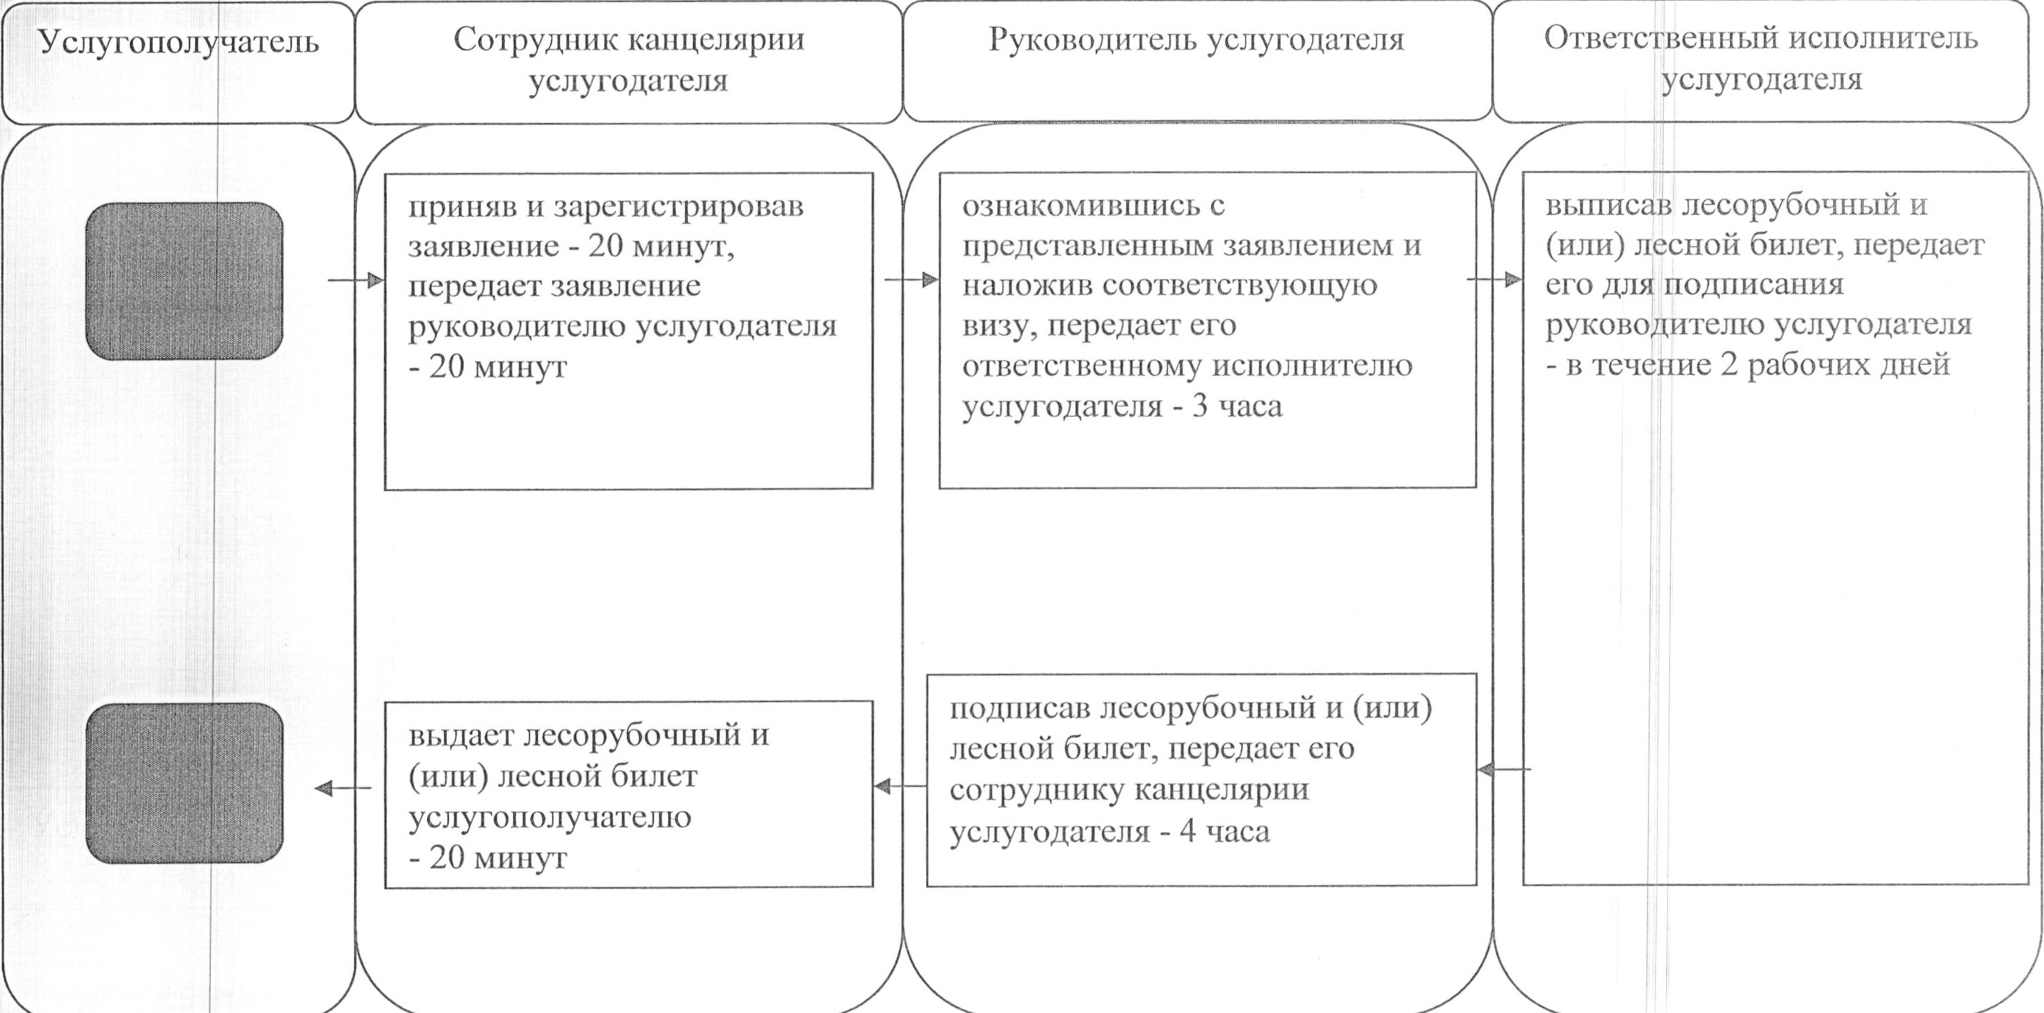
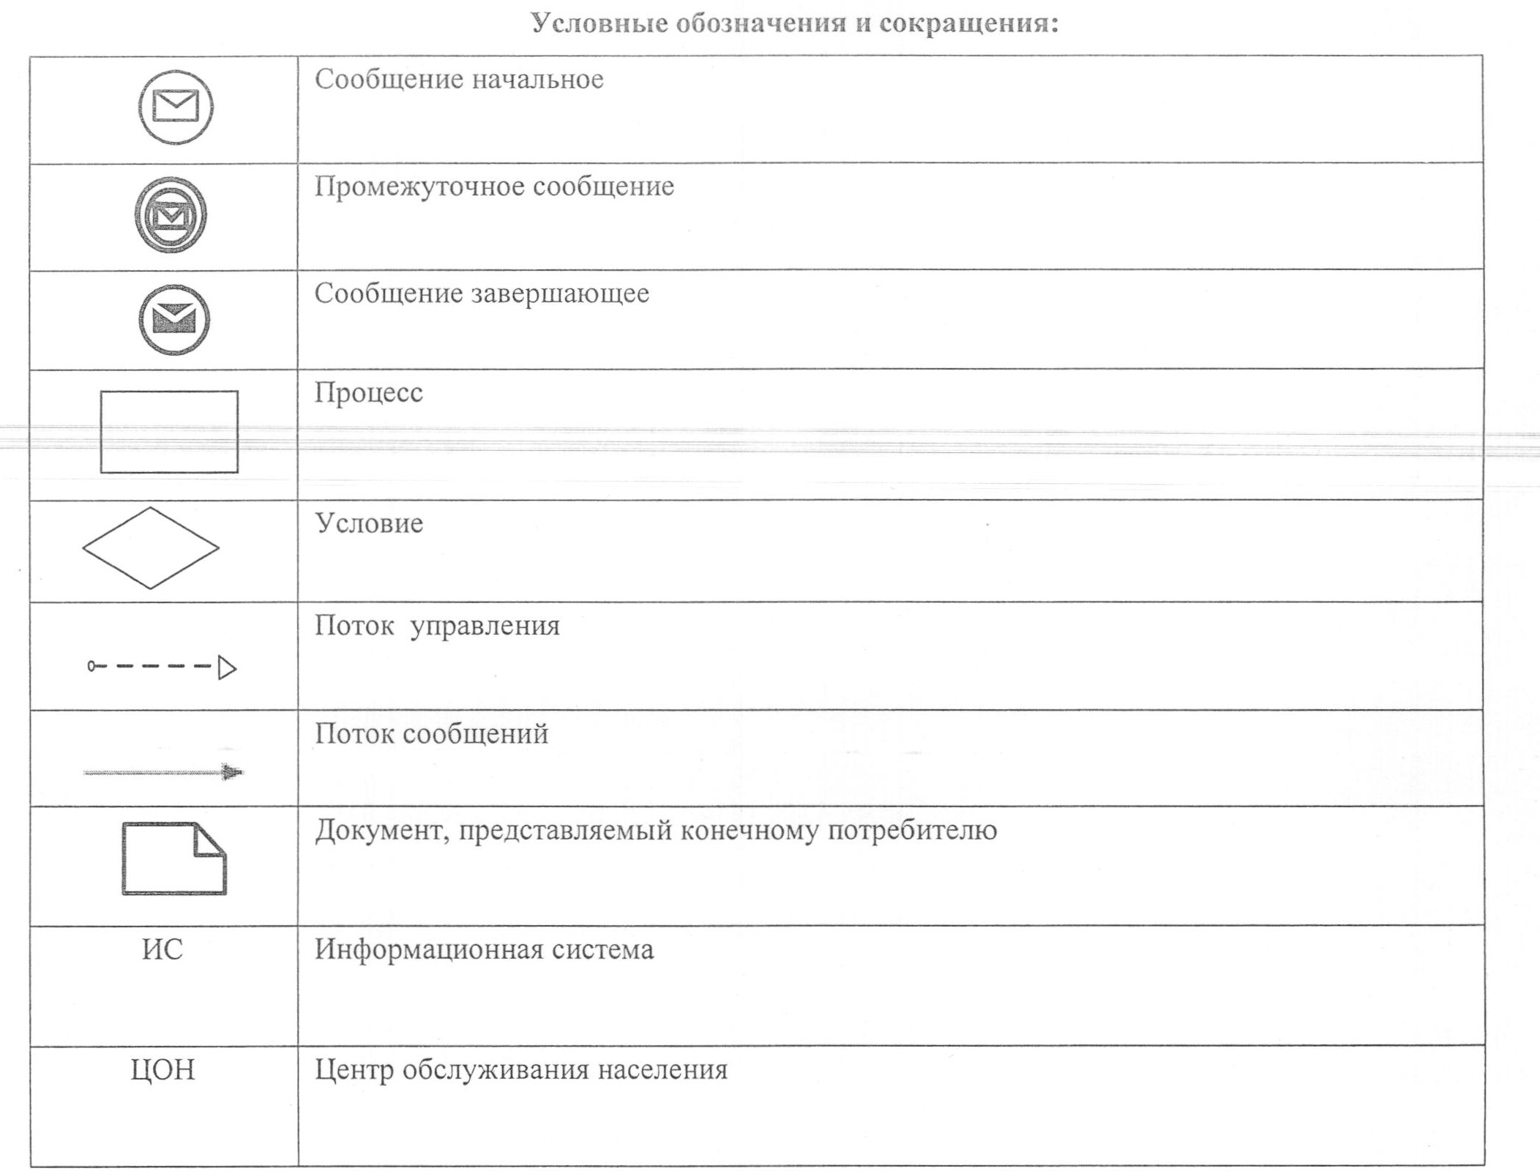
Приложение 3 к регламенту государственной
услуги "Присвоение спортивных разрядов и категорий:
кандидат в мастера спорта первый спортивный разряд,
тренер высшего и среднего уровня квалификации первой
категории, инструктор-спортсмен высшего уровня
квалификации первой категории, методист высшего
и среднего уровня квалификации первой категории,
судья по спорту первой категории"
Справочник
бизнес-процессов оказания государственной услуги"
Присвоение спортивных разрядов и категорий: кандидат
в мастера спорта первый спортивный разряд, тренер высшего
и среднего уровня квалификации первой категории, инструктор-
спортсмен высшего уровня квалификации первой категории,
методист высшего и среднего уровня квалификации первой
категории, судья по спорту первой категории"
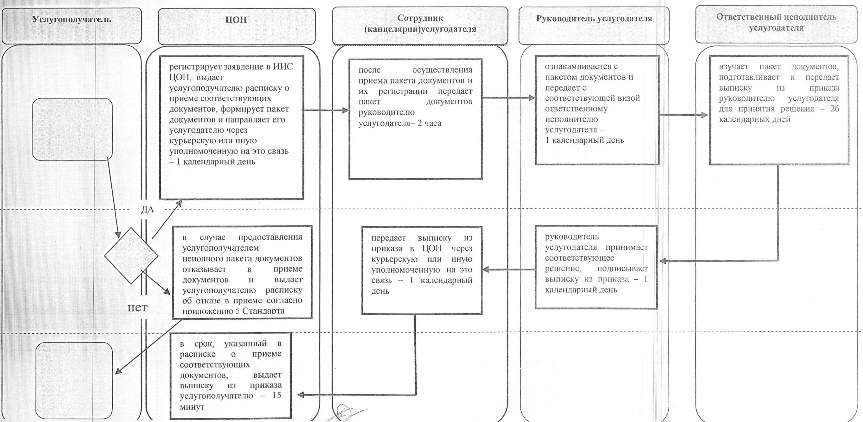
Утвержден
постановлением акимата
от 31 июля 2014 года
№ 368
Регламент государственной услуги "Присвоение спортивных
разрядов и категорий: второй и третий, первый, второй и третий
юношеские, тренер высшего и среднего уровня квалификации второй
категории, инструктор-спортсмен высшего уровня квалификации
второй категории, методист высшего и среднего уровня
квалификации второй категории, судья по спорту"
1. Общие положения
1. Государственная услуга "Присвоение спортивных разрядов и категорий: второй и третий, первый, второй и третий юношеские, тренер высшего и среднего уровня квалификации второй категории, инструктор-спортсмен высшего уровня квалификации второй категории, методист высшего и среднего уровня квалификации второй категории, судья по спорту" (далее – государственная услуга) оказывается местными исполнительными органами по вопросам физической культуры и спорта района, города областного значения (далее – услугодатель).
Прием документов и выдача результатов оказания государственной услуги осуществляются через филиал Республиканского государственного предприятия "Центр обслуживания населения" по Костанайской области и его отделы городов и районов (далее – ЦОН).
2. Форма оказываемой государственной услуги – бумажная.
3. Результат государственной услуги – выписка из приказа о присвоении спортивного звания, разряда спортсменам, о присвоении категории тренерам, методистам, инструкторам-спортсменам, о присвоении судейской категории по спорту (далее – выписка из приказа).
Форма предоставления результата оказания государственной услуги: бумажная.
2. Описание порядка действий структурных
подразделений (работников) услугодателя в процессе
оказания государственной услуги
4. Основанием для начала процедуры (действия) по оказанию государственной услуги является обращение услугополучателя в ЦОН с предоставлением соответствующих документов, указанных в пункте 9 Стандарта (далее – пакет документов) государственной услуги "Присвоение спортивных разрядов и категорий: второй и третий, первый, второй и третий юношеские, тренер высшего и среднего уровня квалификации второй категории, инструктор-спортсмен высшего уровня квалификации второй категории, методист высшего и среднего уровня квалификации второй категории, судья по спорту" утвержденного постановлением Правительства Республики Казахстан от 19 февраля 2014 года № 118 "Об утверждении стандартов государственных услуг в сфере физической культуры и спорта, оказываемых Агентством Республики Казахстан по делам спорта и физической культуры, местными исполнительными органами в сфере физической культуры и спорта и о внесении изменений в некоторые решения Правительства Республики Казахстан" (далее – Стандарт).
5. Содержание каждой процедуры (действия), входящей в состав процесса оказания государственной услуги, длительность его выполнения:
1) сотрудник услугодателя осуществляет прием пакета документов, их регистрацию и отмечает в реестре передаваемых документов получение документов. Передает пакет документов руководителю услугодателя для наложения визы – 2 часа.
Результат - отметка о получении, регистрации пакета документов;
2) руководитель услугодателя определяет ответственного исполнителя, налагает соответствующую визу - 1 календарный день.
Результат - виза руководителя услугодателя;
3) ответственный исполнитель услугодателя изучает пакет документов на соответствие предъявляемым требованиям и подготавливает проект выписки из приказа - 26 календарных дней.
Результат - проект выписки из приказа;
4) руководитель услугодателя подписывает выписку из приказа - 1 календарный день.
Результат - подписанная выписка из приказа;
5) сотрудник услугодателя передает выписку из приказа в ЦОН через курьерскую службу или уполномоченную на это связь – 1 календарный день.
Результат – передача выписки из приказа в ЦОН.
3. Описание порядка взаимодействия структурных
подразделении (работников) услугодателя в процессе
оказания государственной услуги
6. В процессе оказания государственной услуги участвуют:
1) сотрудник услугодателя;
2) руководитель услугодателя;
3) ответственный исполнитель услугодателя.
7. Описание последовательности процедур (действий) между структурными подразделениями (работниками), длительность каждой процедуры (действия):
1) сотрудник услугодателя после осуществления приема пакета документов и их регистрации, передает пакет документов руководителю услугодателя для наложения визы – 2 часа;
2) руководитель услугодателя ознакамливается с пакетом документов и передает их с соответствующей визой ответственному исполнителю услугодателя - 1 календарный день;
3) отвественный исполнитель услугодателя изучает пакет документов, подготавливает проект выписки из приказа и передает руководителю услугодателя для принятия решения - 26 календарных дней;
4) руководитель услугодателя принимает соответствующее решение, подписывает выписку из приказа - 1 календарный день;
5) сотрудник услугодателя передает выписку из приказа в ЦОН через курьерскую службу или уполномоченную на это связь – 1 календарный день.
Блок-схема прохождения каждого действия (процедуры) с указанием длительности каждой процедуры (действия) указана в приложении 1 к настоящему регламенту.
4. Описание порядка взаимодействия
с центром обслуживания населения и (или)
иными услугодателями, а также порядка использования
информационных систем в процессе оказания
государственной услуги
8. Описание порядка обращения в ЦОН, длительность обработки запроса услугодателя:
1) услугополучатель для получения государственной услуги обращается в ЦОН;
2) работник ЦОНа проверяет полноту пакета документов - 5 минут;
В случае представления услугополучателем неполного пакета документов, работник ЦОНа отказывает в приеме заявления и выдает расписку об отказе в приеме документов по форме, согласно приложению 4 к Стандарту;
При предоставлении полного пакета документов, работник ЦОНа регистрирует заявление в информационной системе "Интегрированная информационная система для Центров обслуживания населения" (далее – ИИС ЦОН) и выдает услугополучателю расписку о приеме соответствующих документов с указанием:
номера и даты приема запроса;
вида запрашиваемой государственной услуги;
количества и названия приложенных документов;
даты (времени) и места выдачи документов;
фамилии, имени, отчества (в случае наличия) работника ЦОНа, принявшего пакет документов;
фамилии, имени, отчества (в случае наличия) услугополучателя, фамилии, имени, отчества (в случае наличия) представителя услугополучателя, и их контактные телефоны – 5 минут.
3) работник ЦОНа получает письменное согласие услугополучателя на использование сведений, составляющих охраняемую законом тайну, содержащихся в информационных системах, если иное не предусмотрено законами Республики Казахстан - 5 минут;
4) работник ЦОНа формирует пакет документов и направляет его услугодателю через курьерскую или иную уполномоченную на это связь - 1 календарный день;
5) Услугодатель подготавливает выписку из приказа и передает ее через курьерскую или иную уполномоченную на это связь – 28 календарных дней;
6) работник ЦОНа в срок, указанный в расписке о приеме соответствующих документов, выдает выписку из приказа услугополучателю - 15 минут.
9. Прием и выдача выписки из приказа осуществляется в порядке "электронной" очереди, без ускоренного обслуживания, возможно бронирование электронной очереди посредством веб-портала "электронного правительства".
Выдача выписки из приказа услугополучателю осуществляется работником ЦОН на основании расписки, в указанный в ней срок, при предъявлении документа, удостоверяющего личность или доверенности.
Диаграмма функционального взаимодействия при оказании государственной услуги через Центр обслуживания населения указана в приложении 2 к настоящему регламенту.
Справочник бизнес–процессов оказания государственной услуги отражен в приложении 3 к настоящему регламенту.
Приложение 1 к регламенту государственной
услуги "Присвоение спортивных разрядов и категорий:
второй и третий, первый, второй и третий юношеские,
тренер высшего и среднего уровня квалификации второй
категории, инструктор-спортсмен высшего уровня
квалификации второй категории, методист высшего
и среднего уровня квалификации второй категории,
судья по спорту"
Блок-схема прохождения каждого действия (процедуры)
с указанием длительности каждой процедуры (действия)
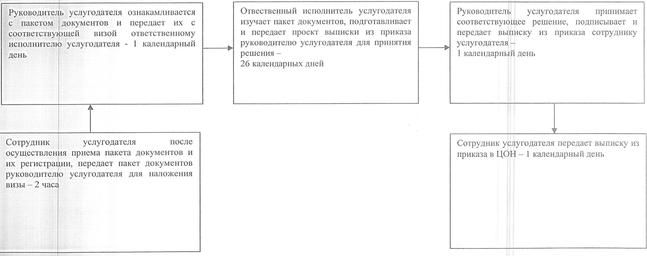
Приложение 2 к регламенту государственной
услуги "Присвоение спортивных разрядов и категорий:
второй и третий, первый, второй и третий юношеские,
тренер высшего и среднего уровня квалификации второй
категории, инструктор-спортсмен высшего уровня
квалификации второй категории, методист высшего
и среднего уровня квалификации второй категории,
судья по спорту"
Диаграмма функционального взаимодействия при оказании
государственной услуги через Центр обслуживания населения
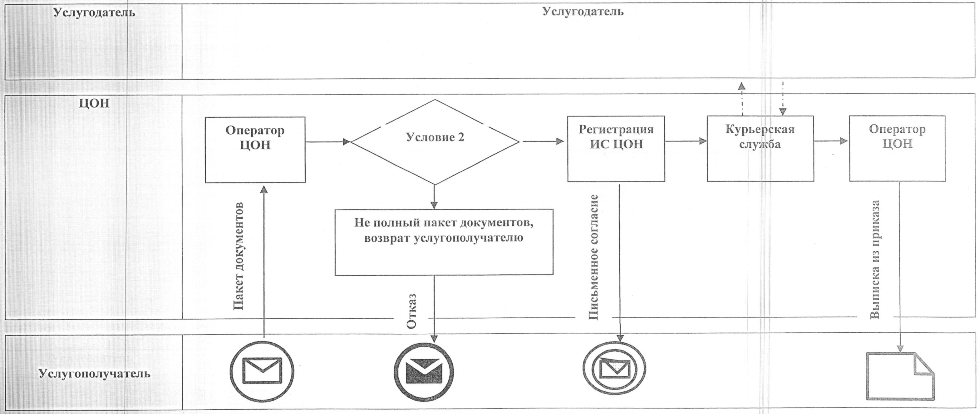
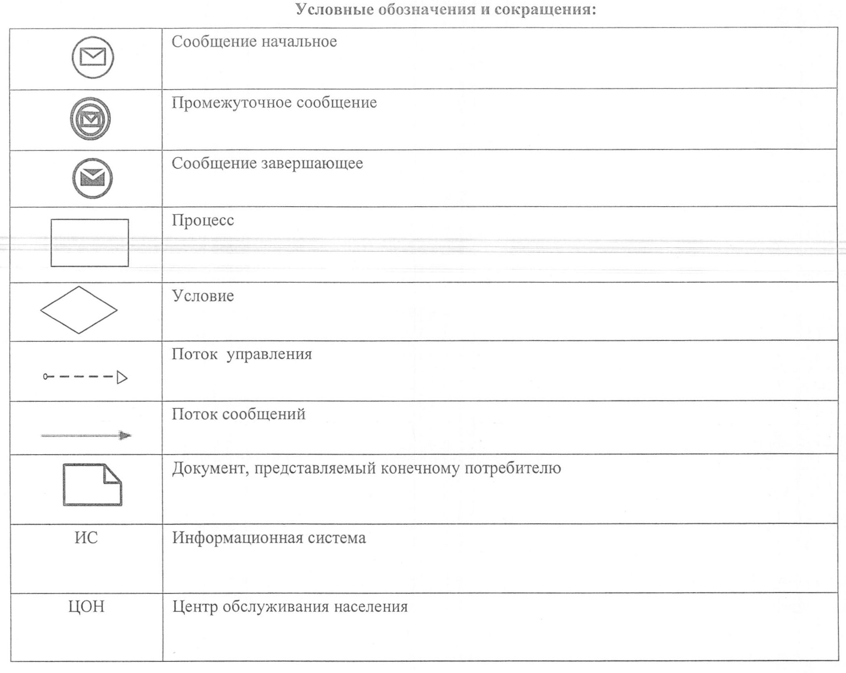
Приложение 3 к регламенту государственной
услуги "Присвоение спортивных разрядов и категорий:
второй и третий, первый, второй и третий юношеские,
тренер высшего и среднего уровня квалификации второй
категории, инструктор-спортсмен высшего уровня
квалификации второй категории, методист высшего
и среднего уровня квалификации второй категории,
судья по спорту"
Справочник бизнес-процессов оказания
государственной услуги "Присвоение спортивных
разрядов и категорий: второй и третий, первый,
второй и третий юношеские, тренер высшего и среднего
уровня квалификации второй категории, инструктор-спортсмен
высшего уровня квалификации второй категории, методист
высшего и среднего уровня квалификации второй
категории, судья по спорту"
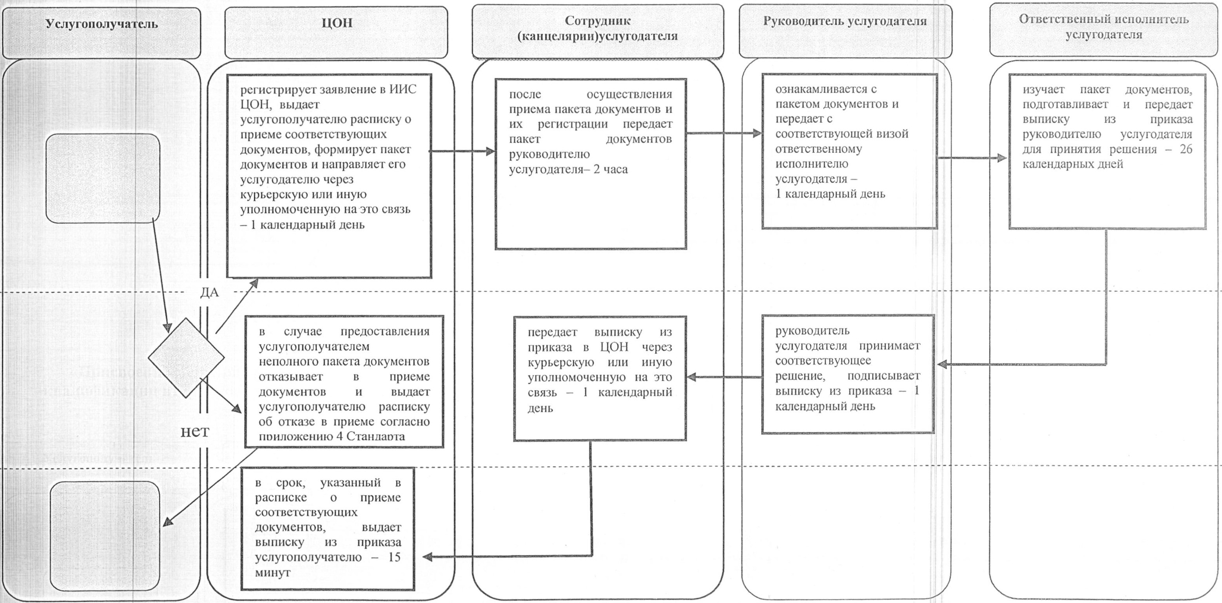

© 2012. РГП на ПХВ «Институт законодательства и правовой информации Республики Казахстан» Министерства юстиции Республики Казахстан

